попопопо  АДМИНИСТРАЦИЯ  МУНИЦИПАЛЬНОГО РАЙОНА  « ПЕЧОРА » | 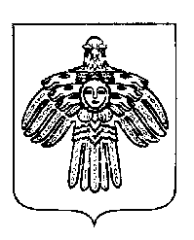 | «ПЕЧОРА »  МУНИЦИПАЛЬНÖЙ РАЙОНСА  АДМИНИСТРАЦИЯ
ПОСТАНОВЛЕНИЕ
ШУÖМ

« 04 » июля 2016 г.  г. Печора, Республика Коми |  | № 645

О внесении изменений в постановление администрации муниципального района «Печора» от 13.09.2013 г. № 1753 «Об оплате труда работников муниципальных учреждений физической культуры и спорта МО МР «Печора»

администрация ПОСТАНОВЛЯЕТ:

1. Внести в постановление администрации муниципального района «Печора» от 13.09.2013 г. № 1753 «Об оплате труда работников муниципальных учреждений физической культуры и спорта МО МР «Печора» следующие изменения:
1.1. В абзаце 2 пункта 4 приложения 3 слова «по профилю полученного образования» исключить;
1.2. Дополнить пунктом 9 приложение 3 следующего содержания:
«9. В случае если после установления доплаты молодой специалист был призван на военную службу или направлен на альтернативную гражданскую службу, осуществлял уход за ребенком в возрасте до полутора лет, период осуществления доплаты, определенный в соответствии с пунктами 5, 6, 7, 8 настоящего приложения, продолжается со дня прекращения указанных событий».
2. Настоящее постановление вступает в силу с даты подписания и подлежит размещению на официальном сайте муниципального района «Печора».

Глава администрации | А.М. Соснора

